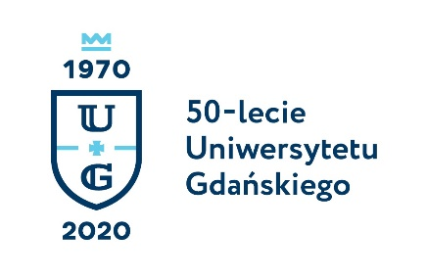
Monika Rogo
Biuro Rzecznika Prasowego Uniwersytetu Gdańskiego
ul. Bażyńskiego 8
80-309 Gdańsk
tel.: (58) 523 25 84
tel. kom. 725 991 100
e-mail monika.rogo@ug.edu.pl
http://www.ug.edu.pl/pl

Gdańsk, 21 lutego 2020

Informacja prasowa

Studentka Uniwersytetu Gdańskiego trzecia w Pucharze Świata w łyżwiarstwie

Kamila Stormowska, studentka Wydziału Zarządzania Uniwersytetu Gdańskiego zdobyła brązowy medal w Pucharze Świata w łyżwiarstwie szybkim na torze krótkim. To największy dotychczasowy sukces zawodniczki w karierze. Walkę o podium 19-latka wygrała ze swoją idolką – multimedalistką wielkich imprez i byłą rekordzistą świata Brytyjką Elise Christie.

Studentka kierunku Zarządzanie i zawodniczka GKS Stoczniowiec została nagrodzona w rywalizacji na 500 metrów short tracku. Pani Kamila jest pierwszą zawodniczką w klubie, która dostała się do finałów Pucha Świata i pierwszą łyżwiarką szybką w historii GKS Stoczniowca, która zdobyła tam medal. Jednocześnie jest drugą polską zawodniczką, która w historii polskiego short tracku zdobyła medal w zawodach Pucharu Świata. Pierwszy, również brązowy krążek, zdobyła w listopadzie 2019 roku w Montrealu Natalia Maliszewska.
Stormowska jest wielokrotną medalistką mistrzostw Polski. Podczas Zimowego Olimpijskiego Festiwalu Młodzieży Europy 2017 w Erzurum zdobyła złoty medal w rywalizacji na dystansie 1000 metrów i srebro w sztafecie mieszanej. W tym samym roku była jedną z pięciu zawodniczek nominowanych do nagrody im. Piotra Nurowskiego dla najlepszego młodego sportowca Europy, przyznawanej przez Europejski Komitet Olimpijski. W Pucharze Świata zadebiutowała jesienią 2015 roku. W tym roku pierwszy raz weźmie udział w Mistrzostwach Świata. Rywalizacja odbędzie się w marcu w Seulu. Jej marzeniem jest medal na igrzyskach olimpijskich. Najbliższe odbędą się w 2022 roku w Pekinie.

W klasyfikacji końcowej Pucharu Świata na 500 metrów Stormowska została sklasyfikowana na 14. miejscu, 6. pozycję zajęła Maliszewska.

W zawodach na 1000 metrów brąz zdobyła Natalia Maliszewska. To jej pierwszy medal na tym dystansie. Jest złotą i brązową medalistką Mistrzostw Europy oraz wicemistrzynią świata na 500 metrów.

